小学校第５・６学年、中学校第１学年学級活動（３）指導案
日 時：令和５年９月２１日（木）５校時

１ 題材名 〔小学校〕 よりよい時間の使い方
ア 現在や将来に希望や目標をもって生きる意欲や態度の形成
〔中学校〕 理想的な時間の使い方
ア 社会生活、職業生活との接続を踏まえた主体的な学習態度の形成と学校図書館等の活用

２ 題材設定の理由
（１） 児童・生徒観

（略）

（２） 教材観
児童生徒の実態を基に、タイムマネジメントの観点からデジタル端末の「使いすぎ」について取り上げる。まず、それらが本来やるべきことの時間をどのくらい奪ってしまっているかを見直す。次に、その時間が自由に使えるとしたら、どんなことに使いたいかなどを考える活動を通して、よりよい自己の時間の使い方について考え、意思決定することができるようにしたい。有意義な時間の使い方を考えることは、話合いを生かした自己の課題の解決及び将来の生き方を描くための意思決定につながっていく。

（３） 指導観
小学生、中学生のそれぞれの一日の生活を比較し、気付いた点を話し合う活動を通して、自分の生活時間の内容を振り返ることができるようにする。それぞれの時間の使い方の相違点や共通点から、時間の大切さや使い方を再認識し、有意義な時間の過ごし方を考えることができるようにしたい。
小学生は、中学生からのアドバイスを聞く場を設けることで、来年、再来年の中学校入学に向けて、今からどのような生活をしていくか見通しをもって意思決定することができるようにする。
中学生は、小学生との交流を通してスマートフォンの長時間利用などの日常生活の課題に気付き、「やりたいこと」や「やるべきこと」に目を向けて、よりよい中学校生活を送るための意思決定をすることができるようにする。

３ 本時のねらい
〔小学校〕
中学校生活の実際を聞いたり、タイムマネジメント表を比較したりする中学生との交流を通して、今の生活との違いを感じ取り、よりよい生活を送るための取組について意思決定することができる。
〔中学校〕
中学校生活に関する小学生からの質問に答えたり、アドバイスしたりする活動を通して、今後の中学校生活のあり方を見直し、よりよい生活を送るための取組について意思決定することができる。

４ 学習過程
（１）事前指導
事前アンケートを行い、児童生徒の将来への思いや現在の時間の使い方の課題を把握する。

段階 | 学習活動・内容 | 時間 | 〇教師の指導・支援 評価
つかむ | １ 中学校生活に関する小学生からの質問に中学生が答える。  ・ 授業時間  ・ 放課後の時間の使い方 など  ２ 本時の学習課題をつかむ。  これまでの時間の使い方を振り返り、理想の生活を実現しよう。 | ５ | ○ 小学生は、中学生からの回答を聞いて中学校生活のイメージをもち、現在とは違う時間の使い方について関心を高め、課題をつかむことができるようにする。  ○ 中学生は、小学生からの質問に答えることにより、生活の仕方を振り返り、課題をつかむことができるようにする。
さぐる | ３ 小学生・中学生それぞれの時間の使い方を比較する。  - 気付いた点を話し合う。  ・ SNS利用や動画視聴の時間が長い。  ・ 学習時間に差がある。  ・ 無駄な時間がある。  ・ 寝る時間が遅い。 など  ⑵ 気付いた点を全体で共有する。  ・ 中学校では帰宅時間が遅く、時間がない。  ・ 小学校ではSNSの利用時間が短かった。  など | 15 | ○ 小学生・中学生の生活記録のデータをデジタル端末を用いて掲示することで、視覚的に比較することができるようにする。  ○ 話合いが滞る班には、共通点や相違点などの観点を示し、気付いた点をワークシートに記入して活用するよう助言する。  ○ 小・中学校それぞれに気付いた点を発表し、全体で共有する機会を設けることで、個人や班では気付かなかった点にも目を向けることができるようにする。
見つける | ４ 小・中学生としての理想の生活を実現するには、どのようなことが必要か考える。  ⑴ 一日の生活の中で、工夫できる時間は  どのくらいあるか。  ⑵ 時間があれば何ができるか。  ５ ワークシートをもとに自分の生活を振り返り、どのようなことがしたいかを考える。  ・40分あったらお菓子を作りたい。  ・30分あったらイラストを描きたい。  ・20分あったら読書をしたい。散歩したい。  ・10分あったら素振り、ストレッチをしたい。  ・30分あったら自学をして漢字を覚えたい。  など | 20 | ○ 生活を振り返り、気付いたことを整理することで、デジタル端末の使いすぎの部分に目を向け、その時間に本来やるべきことやしたいことは何かを考えることができるようにする。  ○ 工夫できる時間の積み重ねを板書することで可視化し、時間の大切さに気付くことができるようにする。  ○ どんなことができるかについて多くの例を全体で挙げ、各自が自分の隙間時間をどう使うか考えることができるようにする。  よりよい時間の使い方に関して自分が取り組むことを具体的に決めているか。 （発表・ワークシート）
決める | ６ 理想の生活の実現に向けて、よりよい生 活を送るための自己の取組について意思決定する。  ⑴ 個人で決めた取組をチャレンジシートに記入する。  ⑵ 出された考えを共有し、友達の意見を参考に、必要に応じて取り組むことを修正する。 | 10 | ○ 全体で出された隙間時間の使い方を参考にできるように示すことで、自己の取組を意思決定することができるようにする。  ○ 机間指導を行い、必要に応じて助言することで、具体性のある実践方法を決めることができるようにする。  自分の生活時間を振り返り、隙間時間にできることを、具体的に考えているか。 （発表・ワークシート）
（２）本時の展開

（３）事後指導
チャレンジシートを活用した実践の記録と定期的な振り返りの機会を設けることで、実践意欲の継続化を図るとともに、学校・学年便り等を通して家庭と連携し、日常生活での意識化を図る。

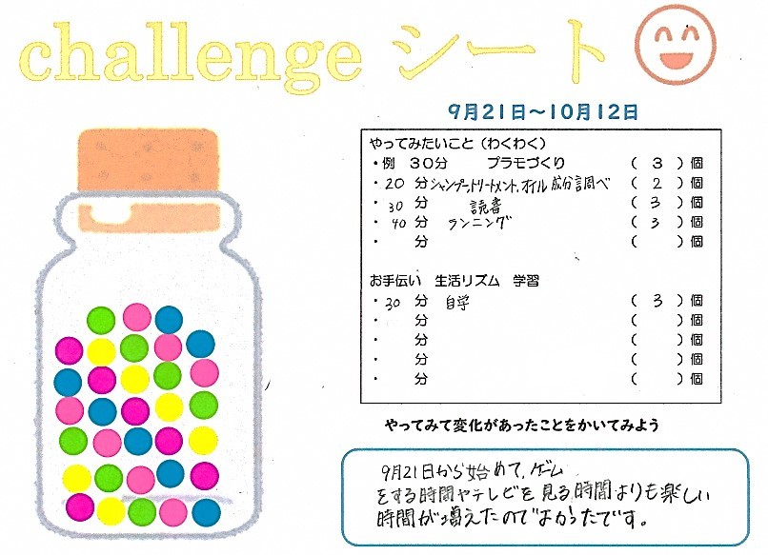
生徒の取組

教師の取組（教師が授業で生徒に提示した資料）

